**Bài tập JavaScript – Thao tác với DOM**

1. **In ra thông báo khi click vào button bằng Javascript**

Click “show Alert” sẽ hiện thông báo “Xin chào các bạn lớp C0721G2”

1. **Thay đổi nội dung của thẻ HTML bằng Javascript**

Viết ứng dụng thay đổi nội dung của thẻ HTML.

Lần đầu tải trang, nội dung hiển thị như hình bên dưới.

Yêu cầu:

* Click button “trời nắng”: cập nhật nội dung hiển thị thành “Hôm nay trời nắng đẹp”
* Click button “trời mưa”: cập nhật nội dung hiển thị thành “Hôm nay trời mưa ngâu”

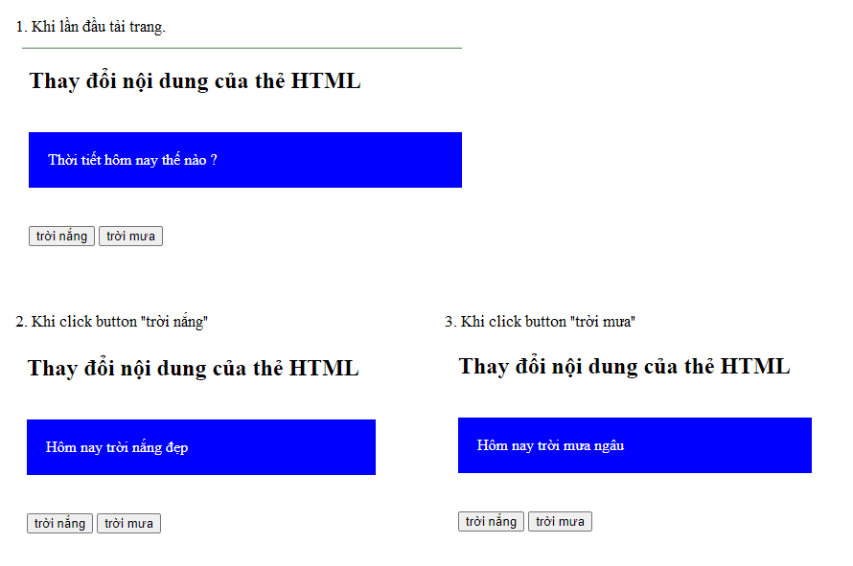

1. **Thêm thẻ HTML**

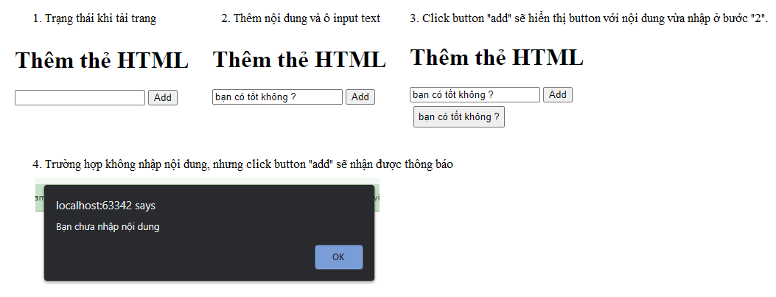

1. **Xóa thẻ HTML**

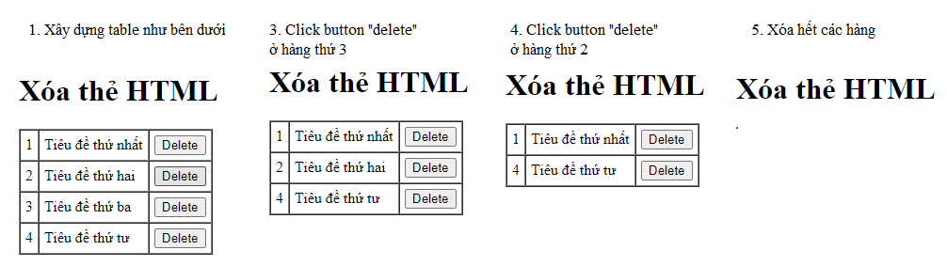

1. **Tạo checkbox checked bằng javascript**

Tạo giao diện HTML giống như bên dưới:

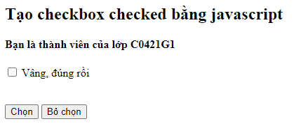

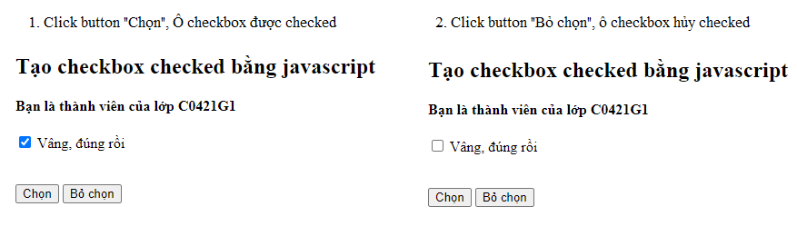

1. **Lấy giá trị của thẻ HTML input và checkbox.**

Xây dựng giao diện cho phép nhập tên và lựa chọn sở thích.

Sau đó hiển thị tên và sở thích mà người dùng đã chọn.

